مشکل در نصب wincc flexible

2 تا اسکرین شات

پیدا نکردن پوشه Microsoft sql server data برای حذف کردنش تا اینکه بتونم دوباره نصب رو انجام بدم

در نهایت با این خطا مواجه میشم که برنامه رو میبنده

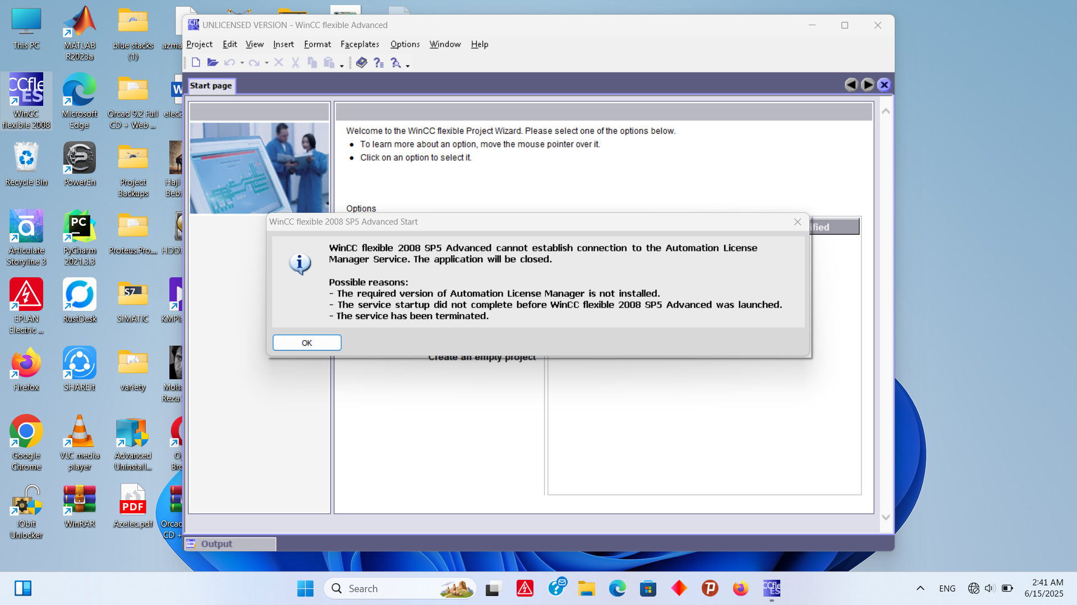

البته به جز اینکه مشکل پیدا کردن این پوشه رو دارم خطای زیر رو هم موقع uninstall فایل ها دارم

